Gazetara komuniko

Rennes, 22a de oktobro 2012

La tradukentrepreno LinguaForce lingve helpis la germanan arkitektur-studion Kuehn-Malvezzi por la ekspozicio “Komuna Fundamento” prezentata okaze de la 13ª internacia ekspozicio pri arkitekturo “Common Ground”, kiu okazas kadre de Venecia Bienalo ĝis la 25a de novembro 2012.

LinguaForce, tradukagentejo ekde 2005 en la urbo Rennes (Francio), ĵus realigis imponan tradukon al Esperanto por la ekspozicio “Komuna Fundamento” kadre de la Venecia Bienalo. Tiuokaze, la arkitektura studio Kuehn Malvezzi kreis, kunlabore kun Double Standards, tion kio verŝajne estas la unua artlibro en Esperanto pri arkitekturo.
“Komuna Fundamento” estas esperantigo de “Common Ground”, la nomo de la ĝenerala ekspozicio. Samokaze, libro samnoma estis eldonita tute en Esperanto. La eldonisto estas Mousse Publishing (Komuna Fundamento, 33 €, ISBN 978-88-6749-027-1, la libro estas akompanata de libreto kun la angla versio).

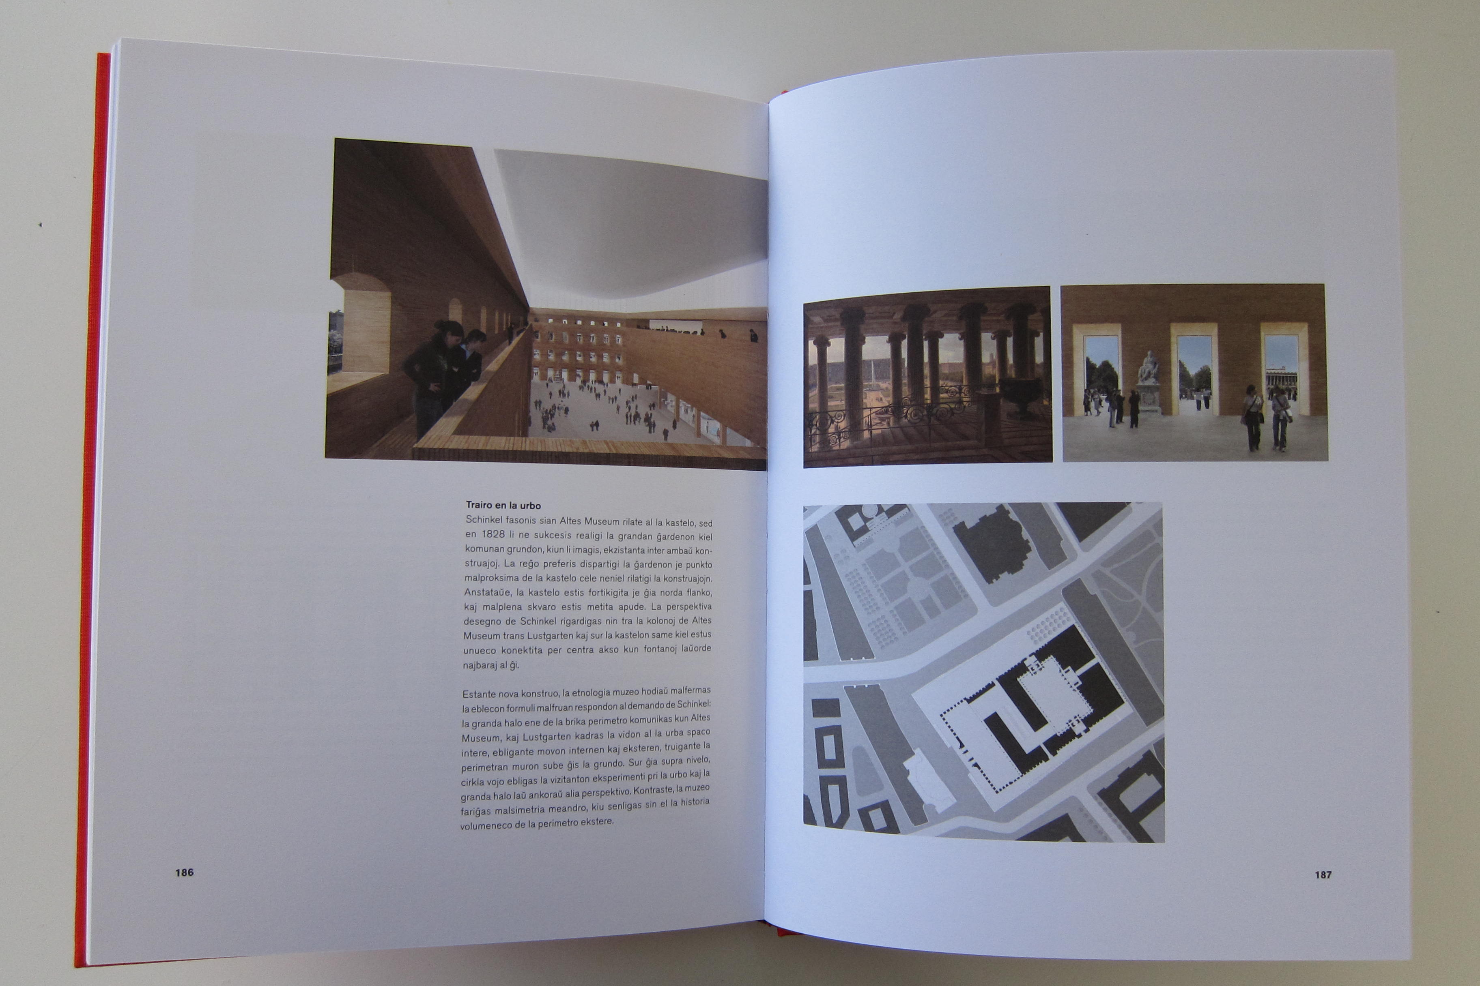

La lingvo internacia Esperanto, inventita en 1887 de la pola kuracisto Ludoviko Lazaro Zamenhof, estis elektita de la studio Kuehn-Malvezzi tial ke ili en ĝi vidis interesan paralelon kun moderna arto kaj ties percepto far ĝenerala publiko. Ili tutnormale orientiĝis al la franca tradukagentejo LinguaForce, kiu proponas aparte riĉan oferton pri lingvaj servoj, koncerne kaj la nombron da lingvoj kaj la traktitajn fakojn.
Ege specifa temo, arto, kaj pli precize arkitekturo ĉikaze, en lingvo bedaŭrinde ankoraŭ ne sufiĉe konata, kvankam progresanta: jen tia defio, kia aparte ŝatas Philippe Bérizzi, direktoro de la tradukagentejo LinguaForce.
“Tradukprojekto estas ja karakterizita per unu fonta lingvo kaj unu aŭ pluraj cel-lingvoj, sed tio ne estas la nura kriterio. Kompetenteco de tradukistoj situas unue en la lingvoj kiun ili regas, sed ankaŭ en la fakoj kiun ili mastrumas. Oni ne tradukigas ekzemple patenton pri kemio aŭ kuracistan raporton al la sama homo al kiu oni petas traduki kontrakton aŭ manlibron de softvaro. La rolo de tradukentrepreno konsistas en trovi plej bonajn profilojn por traduki en specifaj lingvoj kaj fakoj” klarigas Philippe Bérizzi.

En nur kelkaj tagoj, LinguaForce grupigis teamon de profesiaj tradukistoj kapablaj plenumi tiajn tradukojn, serĉante tra la tuta mondo profesiajn e-parolantajn tradukistojn kompetentaj por tia projekto.

Kompreneble, ne nur pri arto kompetentas LinguaForce. La bretona tradukagentejo sukcesis montriĝi en la merkato kiel unu el la kompanioj referencaj pri alte teknikaj tradukoj, ĉefe en fakoj kiel tiuj de video, patentoj, geografiaj inform-sistemoj (GIS), ktp. Tiujn laborojn pritraktas tradukistoj, kiuj fakiĝis pri komputiko, elektroniko, mekaniko, kuracado, ktp. Pli ĝenerale, LinguaForce vivigas datenbazon kun pli ol 2500 tradukistoj listigitaj por cento da lingvoj.

Fine, LinguaForce emas havi gravan rolon pri helpo al plurlingvismo, ebligante la entreprenojn paroli al siaj klientoj en iliaj lingvoj. Philippe Bérizzi havas eĉ preskaŭ politikan sintenon: li emas paroli pri lingva ekologio, por ekkonsciigi pri neceso protekti lingvan riĉecon de la planedo kaj defendi minoritatajn lingvojn. Kaj el tiuj ĉi, Esperanto, pri kiu li rememorigas ke ĝia atuto situas en la rapideco de ĝia lernado (10-foje pli ol la angla), kiu igas ĝin aperi kiel alia pontlingva elekto, ekonomie tre interesa por la interna komunikado en ĉiuj kompanioj, kiuj kreskas eksterlanden kaj tie malfermas filiojn.

Pri LinguaForce
LinguaForce, entrepreno fondita en 2001 starigis kompletan oferton de servoj por la kompanioj, kiuj klopodas internaciigi sian agadon: traduko (teknika, jura, komerca, ktp.), interpretado (samtempa, sinsekva, telefona), validigo de markoj eksterlande, subtitolado, lingva instruo por internaciaj teamoj, ktp.
Kapabla helpi entreprenojm en multaj lingvoj kaj fakoj, LinguaForce rekte aŭ nerekte havas plurajn centojn da klientoj, inter kiuj Air Liquide, BNP Paribas, Bretagne Développement Innovation, Cybergun, Dassault Systèmes, DHL Freight, Ergobaby, GiSmartware, Harris, Mondial Assistance, Puma, Saint-Cyr Coëtquidan, Renault, SC Johnson, Sephora, Société Générale, Technicolor, Triballat…

Pri Kuehn-Malvezzi
Kuehn-Malvezzi estis kreita de Simona Malvezzi, Wilfried Kuehn kaj Johannes Kuehn en Berlino en 2001. Ili ekspoziciis siajn arkitekturajn verkojn en multaj muzeoj, inter kiuj: Documenta11, la kolekto Julia Stoschek, la kolekto Friedrich Christian Flick kaj la muzeo Berggruen. La verko prezentita de Kuehn Malvezzi en la Humboldt-Forumo de Berlino gajnis la specialan premion de la ĵurio kaj la premion de la germana kritiko en 2009. Ili ekspoziciis en la Paviljono de Germanio dum la 10ª Bienalo pri arkitekturo de Venecio en 2006.

Pri Esperanto
Ekde ĝia kreado fine de 19ª jarcento, Esperanto disvolviĝis kaj havas nur almenaŭ du milionojn da parolantoj sur la kvin kontinentoj.
Fenomeno diskreta sed kiu kreskas konstante dank’al la interreto, Esperanto estas la sola planlingvo, kiu postvivis sian kreanton kaj daŭre evoluis mem kiel natura lingvo. Agnoskita de Unesco, ĝi estas hodiaŭ inter la lingvoj uzeblaj en la tradukilo de Google kaj troviĝas je la 27ª rango inter la lingvoj de Vikipedio, kio eĉ metas ĝin antaŭ kelkaj naciaj lingvoj de Eŭropa Unio. Pri literaturo, aperas preskaŭ unu nova titolo ĉiutage. La plej grandaj urboj en Eŭropo kaj en la cetero de la mondo havas E-klubon, kaj ekzistas de kelkaj jaroj oficiala Esperanto-ekzameno kadre de la Eŭropea refenckadro.

Kontaktoj:

LinguaForce  3 boulevard des Trois Croix  FR-35000 Rennes  www.linguaforce.com  Kontakto: Philippe Bérizzi  +33 (0)2 99 59 73 10  info@linguaforce.com | Kuehn-Malvezzi  Heidestrasse 50  D - 10557 Berlino  www.kuehnmalvezzi.com  Kontakto: Samuel Korn  +49 (0)30 39806800  press@kuehnmalvezzi.com | Universala Esperanto Asocio  Nieuwe Binnenweg 176  NL-3015 BJ Rotterdam  www.esperanto-net  Kontakto: Philippe Debrix  +33 (0)9 50 85 04 04  philippe.debrix@gmail.com

TTT-versio: http://www.linguaforce.com/presse/GazetaraKomunikoLF2012.htm

